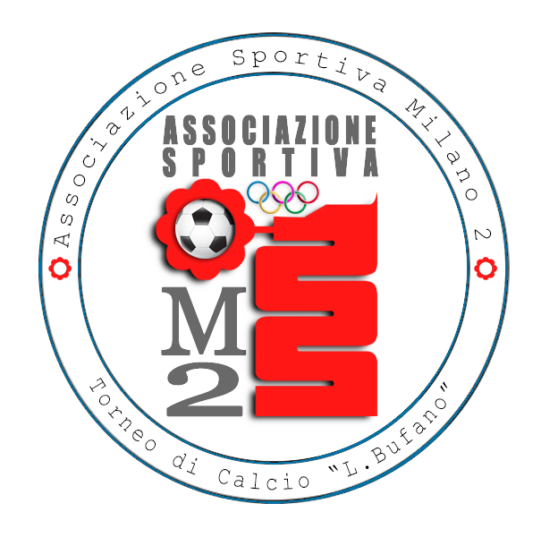 | ASSOCIAZIONE SPORTIVA MILANO 2 – A.S.D.  RICORSO SQUALIFICA 2023-2024

SQUADRA:

Io Sottoscritto ____________________ Responsabile della Squadra _____________________________ in riferimento alla gara ________________________ vs ________________________ del ____/____/______ ed al Comunicato Ufficiale N° _______________ del ____/____/______ formulo ricorso dandone le seguenti motivazioni:

Per quanto menzionato chiedo:

Responsabile di Squadra
______________, _____/_____/______ _______________________

